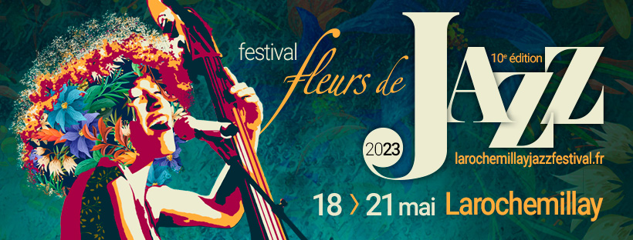  LA SAISON 2023  Concerts en villages du 4 mars au 10 septembre  Samedi 4 mars : 20h00 Soirée d’ouverture / Cinéma / St-Honoré-les-Bains  Tript’hic & nunc, création originale improvisation accordéon / danse/arts plastiques - Entrée libre  Jeudi 23 mars : 19h30 Dîner-concert / Restaurant du lycée des Métiers François Mitterrand/ Château-Chinon  Vladimir Torres Trio, compositions - 25€  Samedi 29 avril : 20h Dîner-concert / Salle des fêtes / Luzy  What she says, compositions - 25€  Dimanche 7 Mai : 15h / Salle multiculturelle / Onlay  Verry/Halay/Perrin Trio - 10 € (tarif réduit* 5€)  Dimanche 10 septembre : 13h / Fantastic Picnic / Bibracte  Gitché Manito – Gratuit  *Tarif réduit : étudiants, adhérents MGEN  Gratuit : enfant < 12 ans | Plus d’infos  Site : https://larochemillayjazzfestival.fr/  Facebook : https://www.facebook.com/larochemillayjazzfestival/  Billetterie : https://larochemillayjazzfestival.fr/billetterie-2023  Mail : contact@larochemillayjazzfestival.fr Tél : 06 19 12 25 06  Le FESTIVAL “Fleurs de Jazz”  du 18 au 21 mai 2023  Jeudi 18 mai : 20h30 / salle Sidney Bechet / St-Honoré-les-Bains  Cie du Souffle aux Cordes, Sidney Bechet au féminin - 12€ (tarif réduit* 6€)  Vendredi 19 mai : 20h30 / Eglise / Villapourçon  De l’autre côté du miroir - 10€ (tarif réduit* 5€)  Samedi 20 Mai : 11h30 / Jardin de la Mairie / Larochemillay  Jacques Di Donato et Bruno Maurice - 8€ (tarif réduit* 4€)  > 12h30 : Verre de l’amitié offert par Nathalie Michon, maire de Larochemillay  Samedi 20 Mai : 14h30 / Place de l’église / Larochemillay  « Balade musicale » avec Didier Brunet et Christian Godon - gratuit  Samedi 20 Mai : 17h30 / Château de Mâchefer (lieu-dit de Mâchefer) / Larochemillay  Costa de Oro, Jazz cubain - 10€ (tarif réduit* 5€)  Dimanche 21 Mai : 15h00 / Salles des fêtes / Larochemillay  Thomas de Pourquery - François Jeanneau 15€ (tarif réduit* 8€)  PASS FESTIVAL - WE de l’ascension  4 jours - 5 concerts (du 18 au 21 mai 2023) 50€  2 jours - samedi 20 et dimanche 21 mai - 3 concerts 25 €  1 jour - samedi 20 mai - 2 concerts 15 €

